Sporangier
Mikroorganismer: Innføring

Sopp Bakterier Virus
28
Cellemembran Kromosom Kapsid

Sporangioforer
Nukleinsyre

Cellevegg

Cytoplasma
Glykoproteiner

Rhizoider

Sporangium:
Beholder som sporer dannes i.

Sporangioforer:
mikrober
Trådlignende dannelse som bærer sporangier.

Rhizoider:
Trådlignende festeorganer som er spesialisert på å ta opp næring.

Mikrobestørrelse
SOPP 1000x

BAKTERIER 20x
VIRUS 1x

Bakterier lever fritt og ﬁnnes overalt
Kromosom:
Genmateriale (DNA) i cellen.

Cellevegg:
Celleveggen er laget av peptidoglykan og opprettholder den generelle formen til en bakteriecelle.

Cellemembran:
Kledning på innsiden av celleveggen som skaper en grense for innholdet i cellen og en barriere for stoﬀer som kommer inn og ut.

Cytoplasma:
Gelélignende stoﬀ inne i cellen som holder
innholdet..

Virus lever IKKE fritt – de MÅ leve inne i en annen levende celle/organisme
Kapsid:
Dobbelt lipidlag som holder cellenes genmateriale.

Glykoproteiner:
Disse har to formål:
- Forankrer viruset til vertscellen.
- Transporter genmateriale fra viruset til vertscellen.

Nukleinsyre:
Enten DNA- eller RNA-materiale, men virus inneholder sjelden begge. De ﬂeste virus inneholder RNA-materiale.

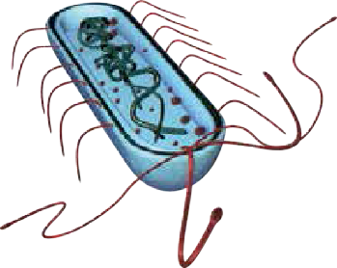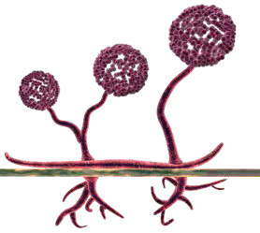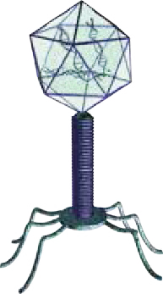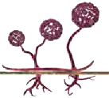
SA1 - Hvor stor er en mikrobe?

